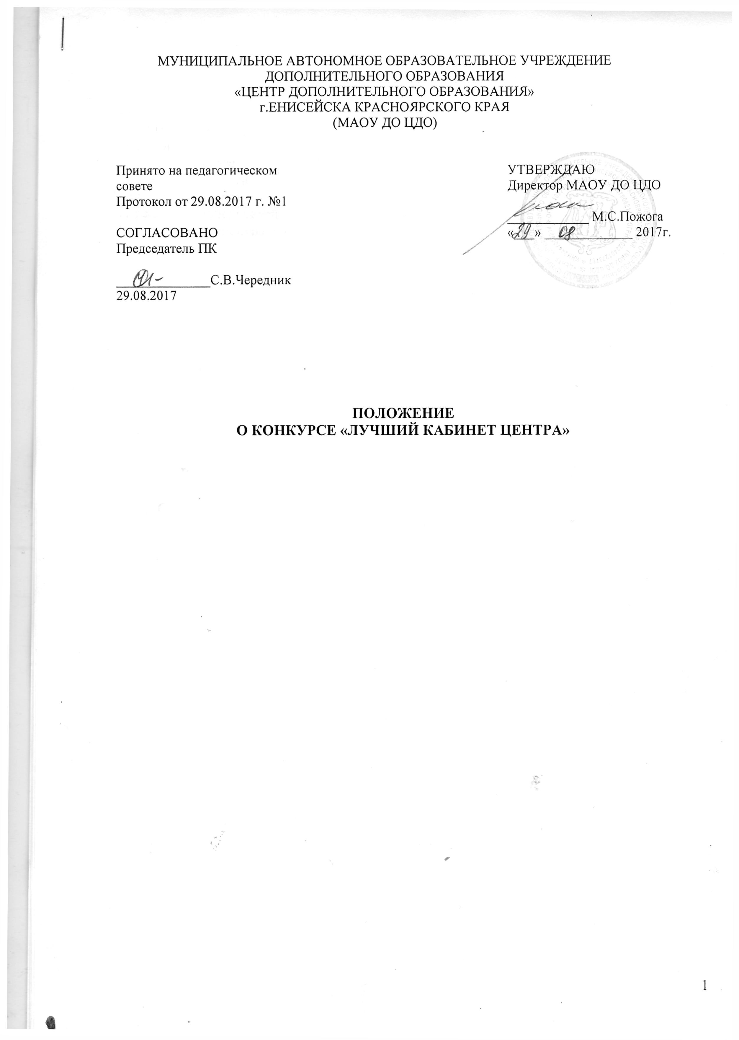

МУНИЦИПАЛЬНОЕ АВТОНОМНОЕ ОБРАЗОВАТЕЛЬНОЕ УЧРЕЖДЕНИЕ
ДОПОЛНИТЕЛЬНОГО ОБРАЗОВАНИЯ
«ЦЕНТР ДОПОЛНИТЕЛЬНОГО ОБРАЗОВАНИЯ»
г.ЕНИСЕЙСКА КРАСНОЯРСКОГО КРАЯ
(МАОУ ДО ЦДО)

Принято на педагогическом совете  Протокол от 29.08.2017 г. №1  СОГЛАСОВАНО  Председатель ПК  ______________С.В.Чередник  29.08.2017 |  | УТВЕРЖДАЮ  Директор МАОУ ДО ЦДО  ____________ М.С.Пожога  «___» _____________ 2017г.

ПОЛОЖЕНИЕ
О КОНКУРСЕ «ЛУЧШИЙ КАБИНЕТ ЦЕНТРА»

СОДЕРЖАНИЕ

1. Общие положения
2. Организаторы конкурса
3. Цели конкурса
4. Участие в конкурсе
5. Оргкомитет конкурса
7. Процедура конкурса
8. Награждение победителей
9. Показатели и процедура оценки

1. Общие положения
  - Настоящее Положение определяет порядок и условия поведения конкурса на лучший кабинет.
  - Конкурс проводится ежегодно в конце первого полугодия учебного года.
  - Конкурс направлен на поддержку педагогических находок в рамках организации образовательного пространства, создание образовательной среды в соответствии с профилем, оказывающий эффективное влияние на процесс обучения и воспитания.
2. Организаторы конкурса
Организатором конкурса на лучший кабинет является администрация МАОУ ДО ЦДО.
3. Цели конкурса
Целями конкурса являются:
- выявление творческого потенциала педагога;
- формирование позитивного социального имиджа объединения;
- публичное признание личного вклада педагога в создание образовательной среды учреждения;
- распространение передового опыта по организации образовательного пространства;
- развитие информационного пространства учреждения.
4. Задачи конкурса
Основные задачи конкурса:
- обобщить положительный опыт педагогов по оборудованию и организации образовательного пространства, своего рабочего места и показать на конкретных примерах возможности эффективного применения образовательного пространства в учебном процессе;
- привлечь внимание администрации к проблемам оснащения кабинетов;
- собрать базу данных перспективных планов развития кабинетов;
- содействовать повышению престижа педагога и расширению общественного признания его деятельности.
5. Участие в конкурсе
5.1. В конкурсе принимают участие педагоги, ответственные за кабинеты.
6. Оргкомитет конкурса
6.1. Оргкомитет формируется приказом директора. Возглавляет оргкомитет директор. В
состав оргкомитета входят заместитель директора по УР, заместитель директора по УВР, председатель ПК, председатель родительского комитета.
6.2. В функции оргкомитета входят:
- предоставление информации о конкурсе;
- оценка кабинетов и материалов, представленных на конкурс;
- подведение итогов;
- утверждение результатов;
- определение победителя и призёров путём голосования;
- оформление протоколов по результатам решения комиссии;
- обеспечение гласности проведения конкурса;
- организация церемонии награждения победителя и призёров конкурса;
- рассмотрение жалоб от участников конкурса.
8. Процедура конкурса
8.1. Издание приказа директора о проведении конкурса за неделю до начала конкурса.
8.2. Распространение информационного сообщения о проведении конкурса, условиях
награждения.
8.3. При подведении итогов конкурса определяется один победитель, призёры в
специальных номинациях по решению комиссии.
8.4. Оглашение результатов и награждение победителя и призёров осуществляется в день,
определённый приказом директора.
9. Награждение
9.1. Все участники конкурса награждаются благодарственными письмами.
9.2. Победитель конкурса награждается дипломом I степени, переходящим вымпелом
«Лучший кабинет» и денежной премией.
9.3. Определяются призёры конкурса в номинациях. Награждаются грамотами.
10. Показатели и процедура оценки
10.1. Кабинет оценивается по следующим показателям:
- наличие паспорта кабинета по установленной форме (Приложение № 1);
- наличие расписания работы кабинета;
- наличие плана развития кабинета;
- санитарно-гигиеническое состояние кабинета;
- наличие полок, шкафов, тумбочек для хранения дидактического и раздаточного материала;
- оснащение рабочего места педагога;
- наличие постоянных и сменных образовательных, воспитательных стендов, экспозиций;
- наличие документации (инструкций, плакатов, памяток для обучающихся) по ТБ;
- наличие аптечки;
- наличие творческих работ обучающихся; объектов труда, образцов (демонстрационные стенды, фотостенды);
- наличие библиотечного фонда;
- эстетичность оформления кабинета (дизайн, производственная эстетика): - самостоятельность разработки, оригинальность; - стилевое единство; - удобство пользования; - композиционное и функциональное решение; - ассоциативное соответствие содержанию деятельности в кабинете.
10.2. Оценивание каждого показателя осуществляется по балльной системе:
0 – отсутствие материалов по показателю;
1 – частичное соответствие предъявляемым требованиям;
2 – большая степень соответствия предъявляемым требованиям;
3 – полностью соответствует предъявляемым требованиям.
10.3. Процедура оценивания:
Каждый член комиссии оценивает отдельно каждый показатель по каждому кабинету. Победитель определяется суммарной оценкой. Победителем является кабинет, имеющий самую высокую суммарную оценку.
10.4. Процедура оценивания по призёрам:
Путём голосования члены комиссии определяют призовые номинации.
10.5. По результатам оценивания и голосования оформляются карты оценки кабинетов.
(Смотреть приложения № 2,3).

Приложение № 2

Заполняется педагогом ДО

ПАСПОРТ КАБИНЕТА

№ | НАИМЕНОВАНИЕ | КОЛИЧЕСТВО
УЧЕБНАЯ ПЛОЩАДЬ
1. | Кабинет | S = кв.м
2. | Индивидуальные рабочие места для обучающихся
3. | Собственное рабочее место педагога

ОБОРУДОВАНИЕ УЧЕБНЫХ МЕСТ
3. | Учебные столы (если специализированные, указать)
4. | Стулья для обучающихся
5. | Стеллаж для ранцев, рюкзачков, сумок
6. | Шкаф для книг

РАБОЧЕЕ МЕСТО ПЕДАГОГА
7. | Стол педагога
8. | Персональный компьютер
9. | Стул

ОБОРУДОВАНИЕ И ОСНАЩЕНИЕ
12. | Доска
13. | Стеллажи или шкафы для хранения методического фонда
14. | Стеллажи для хранения детских работ, выставочного материала, образцов
15. | Шкафы, тумбы, ящики для хранения материалов
16. | Умывальник

Приложение № 2
Заполняется каждым членом жюри

ПЕРВЫЙ КОНКУРС НА ЛУЧШИЙ КАБИНЕТ

КАРТА ОЦЕНКИ КАБИНЕТА

Название объединения _____________________________________________________________
Педагог _________________________________________________________________________

ПОКАЗАТЕЛИ | КОЛИЧЕСТВО БАЛЛОВ ПО ПОКАЗАТЕЛЮ |  |  |  |  | МЕСТО
 | 0 | 1 | 2 | 3 | 4
Наличие паспорта по установ-
ленной форме
(Приложение № 1)
Наличие расписания работы кабинета

Наличие плана развития кабинета
Санитарно-гигиеническое сос-
тояние кабинета
Наличие полок, шкафов, тумбочек для хранения дидактического и раздаточного материала
Оснащение рабочего места педагога
Наличие постоянных и сменных образовательных, воспитательных стендов, экспозиций
наличие документации (инструкций, плакатов, памяток для обучающихся) по ТБ
наличие аптечки
наличие творческих работ обучающихся; объектов труда, образцов (демонстрационные стенды, фотостенды)
наличие библиотечного фонда
эстетичность оформления кабинета (дизайн, производственная эстетика)
ШКАЛА ОЦЕНКИ:
0 – отсутствие материалов по показателю;
1 – частичное соответствие предъявляемым требованиям;
2 – большая степень соответствия предъявляемым требованиям;
3 – почти полное соответствие предъявляемым требованиям;
4 – полностью соблюдено соответствие предъявляемым требованиям

Ф.И.О. члена комиссии: __________________________________Подпись_____________________

Приложение № 3
Заполнятся председателем жюри

ПЕРВЫЙ КОНКУРС НА ЛУЧШИЙ КАБИНЕТ
СВОДНАЯ ОЦЕНОЧНАЯ КАРТА РЕЗУЛЬТАТОВ
ПОКАЗАТЕЛИ | КОНКУРСНЫЕ КАБИНЕТЫ: КОЛИЧЕСТВО БАЛЛОВ / МЕСТО
Наличие паспорта по установ-
ленной форме
(Приложение № 1)
Наличие расписания работы кабинета
Наличие плана развития кабинета

Санитарно-гигиеническое состояние кабинета
Наличие полок, шкафов, тумбочек для хранения дидактического и раздаточного материала
Оснащение рабочего места педагога
Наличие постоянных и сменных образовательных, воспитательных стендов, экспозиций
наличие документации (инструкций, плакатов, памяток для обучающихся) по ТБ
наличие аптечки

наличие творческих работ обучающихся; объектов труда, образцов (демонстрационные стенды, фотостенды)
наличие библиотечного фонда

эстетичность оформления кабинета (дизайн, производственная эстетика)
СУММАРНАЯ ОЦЕНКА МЕСТ

Председатель жюри: __________________________________ Подпись ____________________

КАРТА ОЦЕНКИ КАБИНЕТА

Название объединения _____________________________________________________________
Педагог _________________________________________________________________________

ПОКАЗАТЕЛИ | КОЛИЧЕСТВО БАЛЛОВ ПО ПОКАЗАТЕЛЮ (от 0 до 4 баллов) |  |  |  |  |  |  |  |  |  |  |  |  |  |  |  |  |  |  |  |  |  |  | МЕСТО
 | 1 | 2 | 3 | 4 | 5 | 6 | 7 | 8 | 9 | 10 | 11 | 12 | 13 | 14 | 15 | 16 | 1 (лаб.) | 2  (цв.) | 3  (лш) | 4  (овщ) | 5
Наличие паспорта по установ-
ленной форме
(Приложение № 1)
Наличие расписания работы кабинета
Наличие плана развития кабинета
Санитарно-гигиеническое состояние кабинета
Наличие полок, шкафов, тумбочек для хранения дидактического и раздаточного материала
Оснащение рабочего места педагога
Наличие постоянных и сменных образовательных, воспитательных стендов, экспозиций
наличие документации (инструкций, плакатов, памяток для обучающихся) по ТБ
наличие аптечки
наличие творческих работ обучающихся; объектов труда, образцов (демонстрационные стенды, фотостенды)
наличие библиотечного фонда
эстетичность оформления кабинета (дизайн, производственная эстетика)
ШКАЛА ОЦЕНКИ:
0 – отсутствие материалов по показателю;
1 – частичное соответствие предъявляемым требованиям;
2 – большая степень соответствия предъявляемым требованиям;
3 – почти полное соответствие предъявляемым требованиям;
4 – полностью соблюдено соответствие предъявляемым требования

Ф.И.О. члена комиссии: __________________________________Подпись_____________________

